RESULTATRAPPORT
AI-driven skogsanalys för hyggesfri avverkning: balans mellan ekonomisk avkastning och biologisk mångfald.

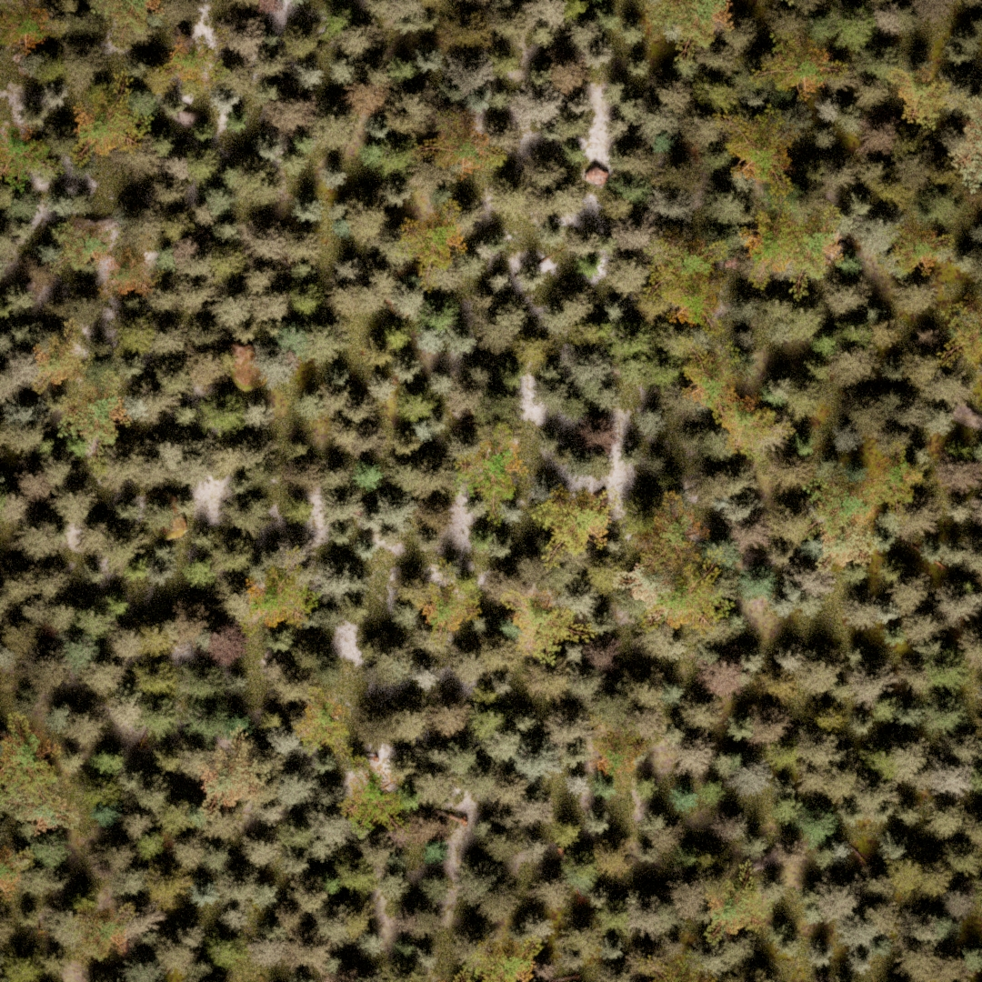
2024-09-04

Innehållsförteckning

1 Sammanfattning 3
2 Bakgrund, syfte och mål 3
3 Organisation och genomförande 3
4 Resultat 3
5 Reflektioner och behov av fortsatt arbete 3
6 Referenser 3

- Sammanfattning

Genom att skapa en renderingspipeline för syntetisk träningsdata har en avancerad AI-modell skapats för att identifiera trädslag och viktiga kännetecken för höga naturvärden, vilket möjliggör en detaljerad analys av skogen.

Resultaten från AI-modellen har integrerats i en optimeringsmodell som hjälper till att avgöra vilka träd som bör avverkas för att balansera ekonomiska vinster med bevarandet av biologisk mångfald. Projektet representerar ett viktigt steg mot en hållbar framtid för skogsbruket genom kombinationen av AI-teknologi och ekologiska principer.
- Bakgrund, syfte och mål

Skogsindustrin står inför betydande utmaningar där behovet att maximera ekonomisk avkastning ofta ställs mot kravet att bevara biologisk mångfald. Traditionella avverkningsmetoder har ibland resulterat i att kortsiktiga ekonomiska vinster prioriteras på bekostnad av ekosystemens långsiktiga hälsa och hållbarhet.

För att möta dessa utmaningar och möjliggöra hyggesfri avverkning, där träd avverkas selektivt och kontinuerligt, krävs nya teknologiska lösningar.

Projektet syftade till att utveckla en AI-modell som kan analysera olika träds egenskaper och bidra till beslutsfattande om skogsavverkning genom att balansera ekonomisk avkastning och biologisk mångfald. Genom användningen av syntetisk träningsdata och avancerad maskininlärning har projektet haft som mål att förändra hur beslut om avverkning fattas, med målet att främja ett mer hållbart skogsbruk.

- Organisation och genomförande
Projektet har huvudsakligen drivits av två företag: Hyggligt skogsbruk AB och NorthBit AB, där Hyggligt skogsbruk AB har projektlett och utvecklingen har skett i samarbete mellan Hyggligt skogsbruk AB och NorthBit AB.

Samarbete med Linköpings Universitet har skett genom kunskapsutbyte kring bildigenkänningsmodeller och processering av träningsdata.

Under projektets gång har möten hållits digitalt och fysiskt. Kommunikationen har skett främst via Slack men även en del kommunikation via mail.

Utvecklingen har främst skett på distans.
- Resultat

Renderingspipeline
En avancerad renderingspipeline har utvecklats för att skapa fotorealistisk syntetisk träningsdata. Denna motor genererar högkvalitativa bilder av skogsmiljöer med varierande trädslag och andra viktiga egenskaper.
För att skapa trädmodeller användes SpeedTree modeler med inköpta grundmodeller för gran och tall för att sedan generera ett stort antal variationer av dessa trädarter.
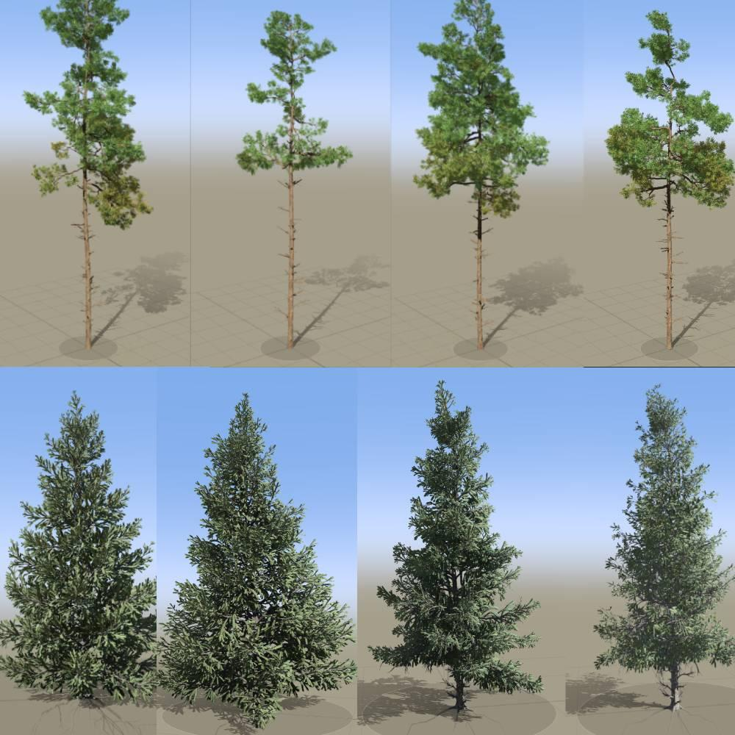
Exempel på trädmodeller från Speedtre Modeler
För att minska risken för att machine learning-modellen överanpassas till en viss typ av syntetisk data så identifierades ett antal viktiga parametrar som kan skilja i verklig data såsom trädvariationer, väder, underväxtlighet, terräng, tid på dygnet, kamerainställningar m.m. Dessa parametrar implementerades som variationer i renderingspipelinen så att varje bild får en unik variation av dessa parametrar.

Ett verktyg till Unreal Engine 5.2 har skapats för att rendera och automatiskt annotera valfri mängd bilder utifrån förinställda uppsättningar träd. Exempelvis vid behov av att generera Norrländsk skog så kan användaren välja att träd som typiskt syns i Norrländska skogar endast genereras och användaren kan även välja fördelningen mellan träden för att enkelt kunna skapa specifika scenarion.
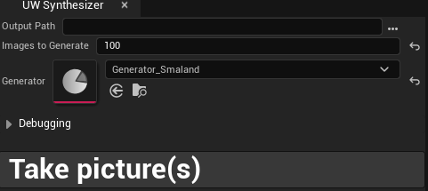
Bild på verktyg skapat för att generera skogar i Unreal engine. I bilden ovan genereras 100 bilder på en uppsättning parametrar skapad för Småländsk skog

När användaren är nöjd med inställningar och är redo att rendera den syntetiska träningsdatan så klickar användaren på “Take picture(s)” vilket startar rendering av bilder, efter varje bild har renderats så annoterar verktyget varje bild, tar bort annoteringar av träd som har för lite synlighet (exempelvis döljs av andra träd) och skapar bilder samt annoteringsdata i ett standardformat som bildigenkänningsmodeller kan träna på.

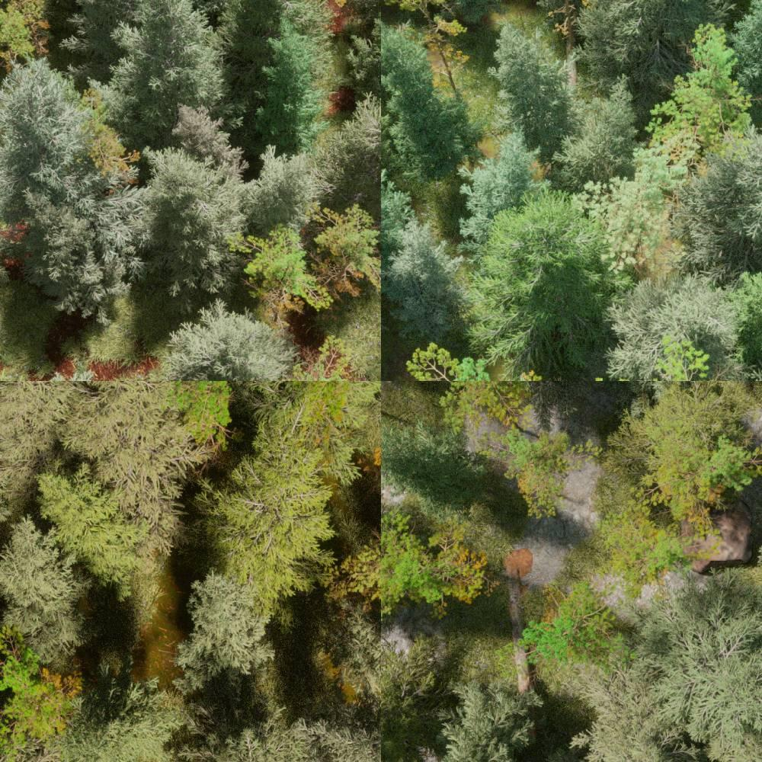
Exempel på genererade bilder på skogar med olika parametrar

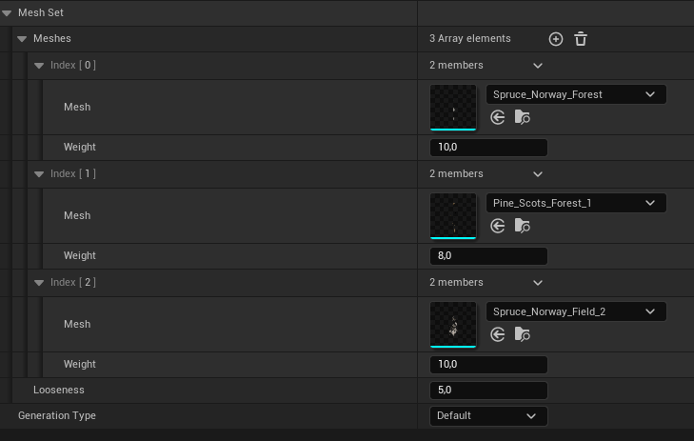
Exempel på uppsättning träd i en “preset” med tillhörande vikter för hur stor mängd av varje träd som ska förekomma vid generering av skog

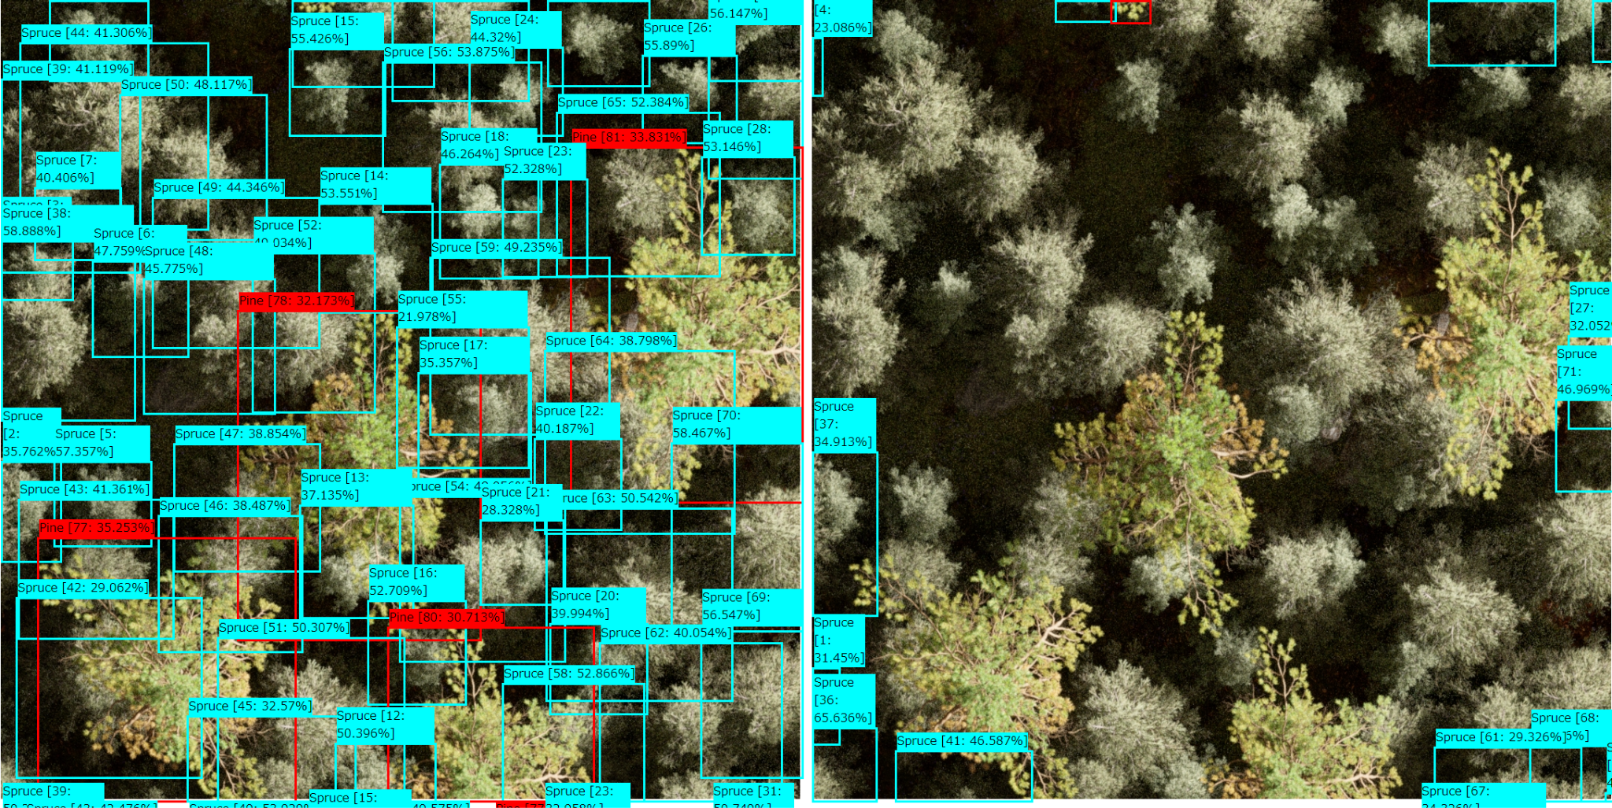
Exempel på resultat från renderingspipeline. Vänster sida är annoterade träd i en renderad bild och höger sida är träd som inte annoteras då de inte syns tillräckligt mycket

Bildigenkännigsmodell

Vid träning av bildigenkänningsmodell så valdes en väl beprövad basmodell som finjusterades (finetune) med egna bilder, detta är ett vanligt sätt att träna modeller på om man inte har väldigt specifika krav på modellen. I detta fall valdes YOLOv9e som basmodell som vid tillfället var den senaste och mest kraftfulla modell från Ultralytics som fanns på marknaden.

För att kunna köra en bildigenkännigsmodell på ett helt ortofoto, som skiljer sig markant från storleken som denna typ av modell vanligtvis kan köras på, samt för att skapa resultat på ett sätt som optimeringsalgoritmen för avverkning senare ska kunna läsa så skapades ett eget verktyg specialanpassat för just detta.

En bildigenkännigsmodell tränades på enbart syntetiska träningsdata först för att enkelt kunna verifiera att hela kedjan från skapande av syntetisk träningsdata till träning och körning av bildigenkänningsmodellen fungerar. Med endast 100 skapade bilder så kan man tydligt se att bildigenkänningsmodellen hittar ett stort antal träd i riktiga ortofoton och kan i viss mån urskilja trädarter.

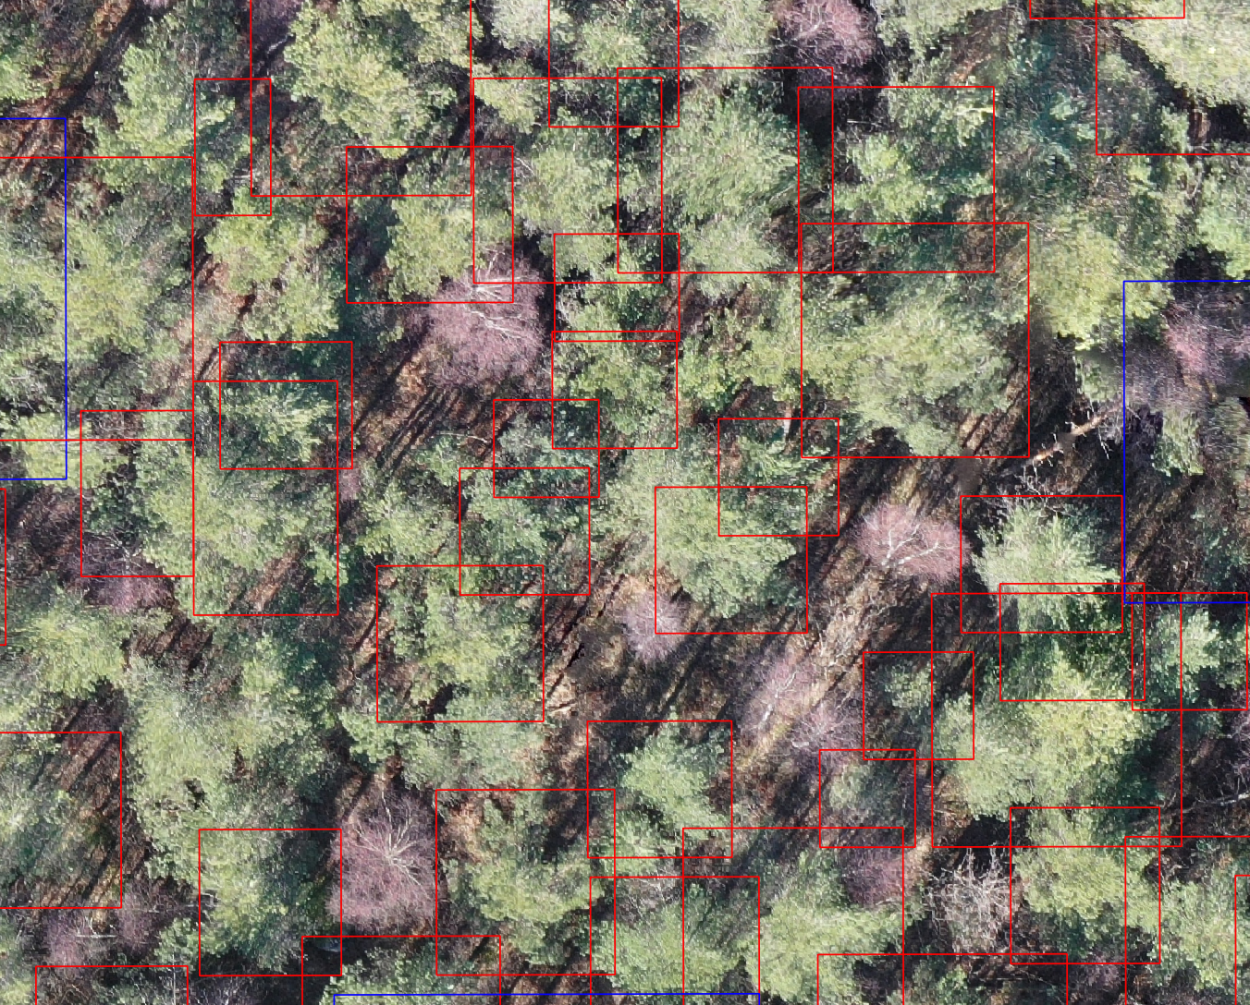
Bildigenkänningsmodell tränad på 100 bilder

En bildigenkänningsmodell tränades sedan på manuellt annoterad data i kombination med syntetisk data, där den syntetiska datan annoterade död ved vilket inte var annoterad i den manuellt annoterade datan. I bilden nedan hittar modellen död ved som ligger på marken i ett ortofoto från vintern 2023. Detta är alltså något som modellen helt har lärt sig från syntetisk träningsdata.

Modellen har sedan tränats med olika fördelning manuellt annoterad träningsdata och syntetisk träningsdata för att undersöka skillnader på hur modellen presterar. Även om inga omfattande studier har hunnits göra för att hitta den exakt optimala fördelningen så kan man konstatera att modellen kan hitta tidigare aldrig annoterade klasser i bilderna när syntetiska data tillförs samt att modellen presterar bättre med syntetisk träningsdata än utan även för klasser som redan har annoterats manuellt men att mängden syntetisk träningsdata inte för bli allt för stor del av den totala träningsdatan då modellen till slut börjar prestera sämre.
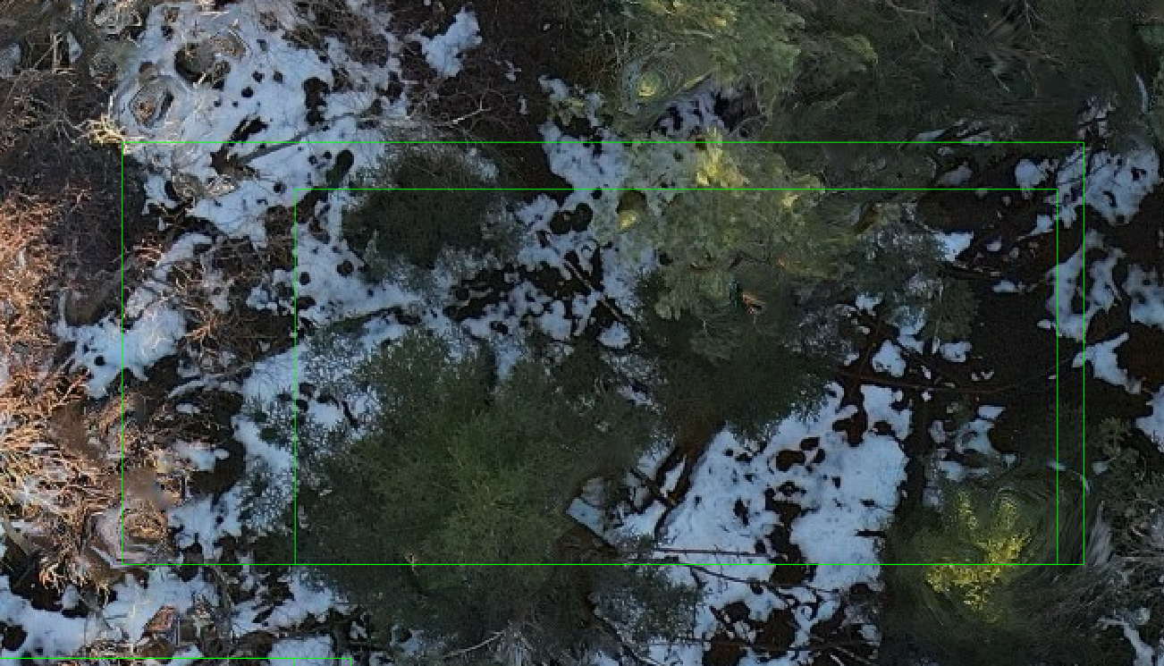
Exempel på en modell som hittar död ved på marken bland träden

Integration med beslutsmodell
Resultatet efter att modellen har körts på ett helt ortofoto är polygoner i GIS-format som omsluter träd och andra egenskaper som hittas i bilderna. Till detta kommer även tillhörande korrekta geografiska positioner, vad modellen har identifierat på platsen samt med vilken sannolikhet modellen anser att den faktiskt har hittat vad den påstår. Detta är ett format som optimeringsalgoritmen använder för att läsa idag och kan nu därför bättre beräkna brösthöjdsdiameter på träden, undvika avverkning i områden där egenskaper i skogen som indikerar höga naturvärden hittas samt bättre förutspå avkastning på den skog som står på marken.
- Reflektioner och behov av fortsatt arbete
Resultatet från detta projekt kommer vara värdefullt vid planering av basvägar i skogen vilket är de vägar där avverkningsmaskinerna kommer köra som mest och där det är viktigast att undvika platser med höga naturvärden. Detta är ett projekt som påbörjats men ännu inte har integrerats med bildigenkänningsmodellen men kan anses som en vidareutveckling av resultatet från detta projekt.

Projektet behöver utvecklas vidare för att ge stöd för större variation av skogar, fler trädarter och andra egenskaper såsom vatten och landskap för att bättre representera variationen i Sveriges skogar.

Även om bildigenkänningsmodellen visar god potential med syntetiska träningsdata så kan mycket förbättras för att ge bättre resultat från just den syntetiska datan. Trädmodellerna har potential att förbättras genom att en person med god kunskap inom hur svenska träd ser ut och varierar sig involveras i projektet.
Kamerainställningar för att bäst efterlikna de stora variationer inom kameror som kan uppstå bland drönare skulle förmodligen göra så träningsdatan mer effektiv, detta skulle göras bäst tillsammans med en tekniskt insatt drönarfotograf som är van vid den utrustning som i dagsläget används för att ta bilder till ortofoton.

